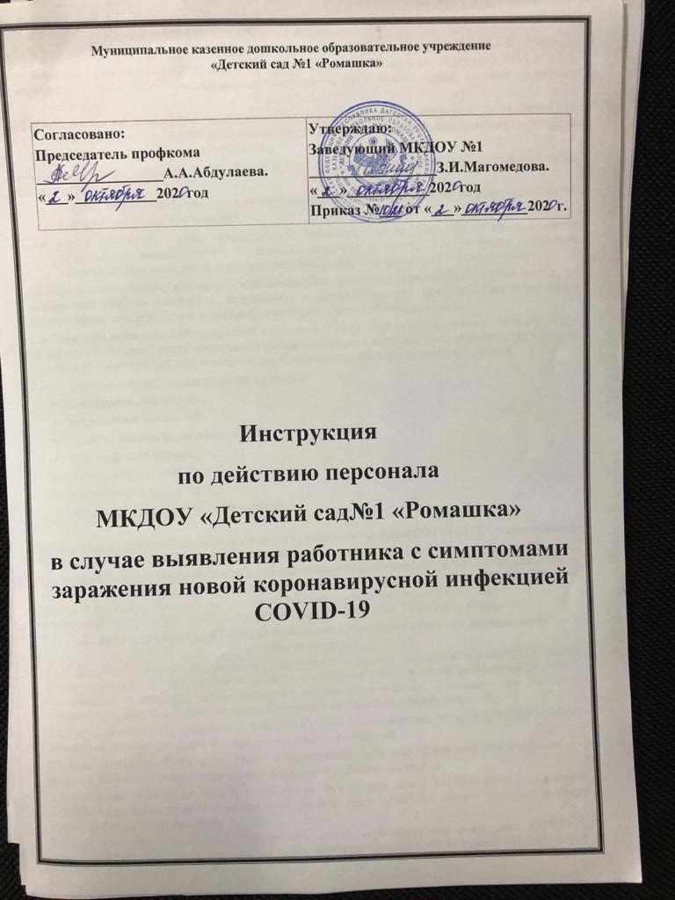

1. **Общие положения**
   1. Настоящая инструкция содержит основные требования, предъявляемые к действиям сотрудников ДОУ, при выявлении воспитанника с симптомами заражения новой коронавирусной инфекцией (COVID-19), при выявлении заболевшего среди членов семьи, а также устанавливает ответственность в случае создания угрозы распространения заболевания коронавирусной инфекцией или ее распространения.
   2. Данная инструкция устанавливает порядок действий персонала детского сада при выявлении воспитанника с признаками новой коронавирусной инфекции и меры по предотвращению дальнейшего распространения коронавируса.
   3. Действие настоящей инструкции распространяется на всех работников дошкольного образовательного учреждения.
   4. Коронавирусная инфекция нового типа COVID-2019 - респираторный вирус, которыйпередается двумя способами:

* воздушно-капельным путем - в результате вдыхания капель, выделяемых из дыхательных путей больного при кашле или чихании;
* контактным путем - через прикосновение больного, а затем здорового человека к любой поверхности: дверной ручке, столешнице, поручню и т.д. В данном случае заражение происходит при последующем касании человеком рта, носа или глаз грязными руками.
  1. Симптомы заражения коронавирусной инфекцией COVID-2019 могут проявиться через некоторое время (от 1 до 14 дней) после контакта с больным человеком. Симптомы неспецифичны, т.е. схожи со многими респираторными заболеваниями, часто имитируют обычную простуду или грипп.
  2. Симптомы новой коронавирусной инфекции:
* повышенная температура;
* затрудненное дыхание;
* чихание, кашель, заложенность носа;
* боль в мышцах и груди;
* головная боль и слабость;
* першение или боль в горле,
* реже возможна тошнота, рвота и диарея.
  1. В случае контакта с человеком, у которого проявляются признаки COVID-2019, следует понимать, что существует риск инфицирования (заболевания).
  2. За несоблюдение требований настоящей инструкции по действиям при обнаружении больного коронавирусом воспитанника, имеющего симптомы новой коронавирусной инфекции COVID-2019, если это могло привести к тяжелым последствиям, работники ДОУ несут дисциплинарную и иную ответственность в соответствии с действующим законодательством Российской Федерации.

1. Действия персонала в случае выявления воспитанника с симптомами заражения коронавирусом
   1. При входе в дошкольное образовательное учреждение всем воспитанникам ответственным лицом (медицинским работником) измеряется температура тела с занесением в журнал термометрии.
   2. При температуре 37,0 и выше, либо при других явных признаках ОРВИ, ребенок не допускается к занятиям и вместе с родителями (законными представителями) направляются домой для вызова медицинского работника на дом.
   3. Ответственный работник (медицинская сестра) сообщает заведующему ДОУ информацию о воспитаннике, у которого выявлены подозрения на заболевание новой коронавирусной инфекцией, с использованием имеющихся средств связи.
   4. При выявлении педагогическими работниками у воспитанника симптомов новой коронавирусной инфекции во время образовательной деятельности извещается медицинская сестра дошкольного образовательного учреждения.
   5. Медицинская сестра после получения информации о заболевшем обязана:

* обеспечить работника сопровождающего ребенка средствами индивидуальной защиты, минимизировав возможность контакта воспитанника с другими сотрудниками и детьми;
* обеспечить временную изоляцию заболевшего воспитанника в отдельном помещении (изолятор медблока), предусмотрев возможность самообеспечения изолированного ребенка (туалет, питание и др.), минимизировав возможность контакта с работниками и другими детьми;
* сообщить о заболевшем воспитаннике заведующему детским садом, в медицинское учреждение, родителям (законным представителям) ребенка;
* при необходимости — вызвать скорую помощь;
* провести осмотр и опросить других работников и воспитанников группы ДОУ на предмет ухудшения состояния здоровья, составить список лиц, контактировавших с заболевшим;
* дать указание работникам о проведении проветривания помещения группы;
* при необходимости оказывать содействие бригаде скорой помощи по её прибытию к месту изоляции заболевшего;
* в течение 14 календарных дней обеспечить постоянный контроль за состоянием здоровья работников и воспитанников дошкольного образовательного учреждения с обязательным проведением контроля температуры тела сотрудников и воспитанников (100% охват) с утра и в течение рабочего (учебного) дня.
  1. В случае подтверждения у воспитанника заражения новой коронавирусной инфекциейуполномоченное должностное лицо:
* организует мероприятия по дезинфекции в местах, где пребывал больной (дезинфицирующими средствами обрабатываются поверхности дверных ручек, выключателей, контактных поверхностей (столов, стульев), мест общего пользования, перил и раковин, кранов и др.), с обязательным соблюдением работниками необходимых мер безопасности;
* по возможности проводит комплексную дезинфекцию помещения, где находился больной, с помощью специальной службы Роспотребнадзора.
* формирует сведения о контактах ребенка за последние 14 дней и уведомляет всехсотрудников и родителей (законных представителей) воспитанников, входящих в данный список, о необходимости соблюдения режима самоизоляции.
  1. Необходимо использовать (при наличии) бактерицидные облучатели или другие устройства для обеззараживания воздуха и (или) поверхностей для дезинфекции воздушной среды помещений, где находился заболевший ребенок. В случае необходимости обеспечить проведение дезинфекции помещений силами специализированной организации.
  2. В случае необходимости по рекомендации Роспотребнадзора в группе, дошкольном образовательном учреждении ввести карантин.
  3. За педагогическими работниками, контактировавшими с заболевшим, и обслуживающим персоналом, проводившим дезинфекцию помещений и поверхностей, устанавливается ежедневное медицинское наблюдение в течение 14 дней с момента последнего контакта.

1. Действия в случае выявления признаков коронавирусной инфекции у членов семьи
   1. В случае появления признаков острого респираторного заболевания (повышение температуры, кашель, одышка, насморк, першение в горле) у членов семьи воспитанника и (или) фактов контакта с больными коронавирусной инфекцией членов семьи, родители (законные представители) воспитанника вместе с ребенком принимают меры по самоизоляции и находятся дома, сообщив об этом руководителю группы дошкольного образовательного учреждения.
2. Ответственность
   1. Персонал дошкольного образовательного учреждения несет ответственность за соблюдение требований настоящей инструкции.
   2. Нарушение санитарно-эпидемиологических правил, которое стало причиной массового заражения или создало возможные условия для этого, может быть наказано лишением свободы до двух лет, ограничением свободы или принудительными работами, а также штрафом от 500 до 700 тыс. руб.
   3. При наличии признаков коронавирусной инфекции необходимо соблюдать режим самоизоляции. В случае нарушения требований и создания угрозы распространения заболевания коронавирусной инфекцией или его распространения распространителя могут привлечь к уголовной ответственности по статье 236 УК РФ «Нарушение санитарно- эпидемиологических правил».